Сафари дайвинг на Байкале

Необыкновенный подводный мир Байкала сможете увидеть и вы, поучаствовав в сафари дайвинге. Это ни с чем несравнимая по первозданности природы красота и манящая изумрудная глубь озера!
Время проведения: июнь - сентябрь
Продолжительность: 5 дней
Стоимость тура на человека: по запросу

Программа тура
1 день
Прибытие туристов в Иркутск. Трансфер в по. Листвянка. Подборка снаряжения, инструктаж. В путь! Посадка на корабль, размещение. Легкий завтрак. Переход на корабле в сторону Кругобайкальской железной дороги.
Погружение « стена Каторжанка». Особенности дайва - грандиозный свал, остатки вагона начала XIX века, рыба хариус. После обеда вы сможете самостоятельно прогуляться пешком по КБЖД, ознакомиться с памятником архитектуры и сделать фото на память. Далее погружение на мысе Толстый. Из особенностей – каньон, свал. Ужин, отдых.

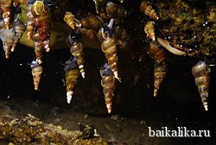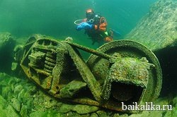

2 день
Завтрак. Переход в падь Сенную. Погружение «падь Черная речка». Особенности дайва - серия каньонов, свал, водоросли Губка. После обеда погружение в «пади Сенная». Особенности дайва - свал, каньон, тоннель, водоросли.
После насыщенного дня отдых и ужин.

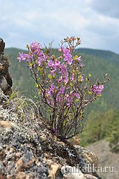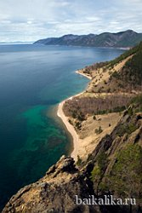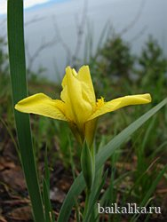

3 день

8-00 – завтрак. Небольшой переход. Погружение, «утес Чаячий (Чертов мост)». Из особенностей - грандиозный свал, необычная геологическая структура шельфа и свала, грот, водоросли Губка.
После погружения экскурсия по деревне Большие Коты, посещение музея НИИ биологии. После обеда погружение, под утесом Скрипер. Особенности - уступчатый свал, каньон-щель, башни (отдельно стоящие скалы), грот, водоросли Губка.
Вечером погружение в пади Сенная. Особенности - свал, каньон, подводный тоннель, губка. Вечером ужин. Переход до мыса Соболев.

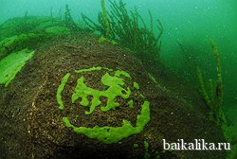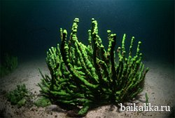

4 день
8-00 – завтрак. Погружение в «падь Средняя». Особенности - грандиозный свал, пещеры, якорь, водоросль Губка.
После обеда погружение на мысе Толстый. Из особенностей – каньон, свал.
Обед. Отдых на пляже, прогулки. После ужина переезд в пос. Листвянка. Размещение в гостинице. Ужин, отдых.

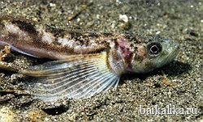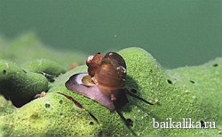

5 день
Трансферт в а/п, проводы.

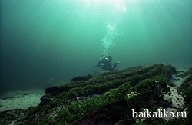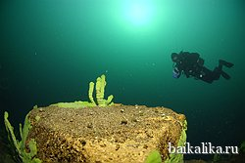

В стоимость входит:

- аренда корабля
- услуги инструктора по дайвингу
- 3-х разовое питание
- гостиница в пос. Листвянка
- трансферт Иркутск – Листвянка – Иркутск
- встреча и проводы в а/п
- медицинская страховка
- рыболовные снасти

В стоимость не входит:

- прокат снаряжения
- алкогольная и табачная продукция
- дополнительное время аренды корабля
- обработка рыболовных трофеев

Дополнительные услуги:

По желанию туристов возможно продолжить дайв тур и отправиться в самое популярное место на Байкале Остров Ольхон. Здесь вас ждут - песчаннно-каменные уклоны, подводные скалы-останцы, каньоны, гроты, большие камни, свалы, различные водоросли, рачки, рыба. А так же «мыс Ижимей» - рядом с самой высокой точкой острова Ольхон и самым глубоким местом на Байкале. Погружение на мысе Хобой - любимое место Дидье Нуаро камерамена бывшей команды Кусто. Погружение у скалы Шаманка, где по бурятским приданиям живет Бог озера Байкал.
После увлекательной дайв-программы в свободное время вас ждет экскурсия в бурятскую деревню, в краеведческий музей пос. Хужир, посиделки у костра, рыба на рожнах, русская баня

